子どもの点眼薬の使用方法について

- 子どもの頭を固定する。
・特に、乳幼児の場合は、点眼薬を嫌がることが多いので、頭を振ってしまい、なかなかうまくさすことができません。
子どもを仰向けに寝させて保護者
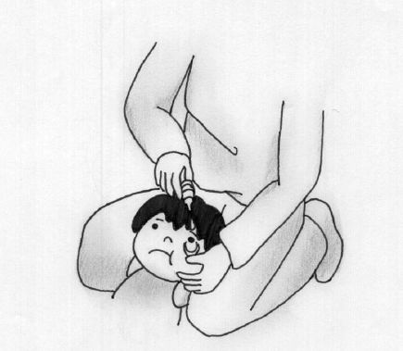
の膝や股の間に子どもの頭を
固定すると良いでしょう。

・「ひざ枕」をして子どもが
怖がらないようやさしく
行う方法もあります。

・怖がらせて泣かせてしまうと、
涙で点眼薬まで流してしまう
ので、注意が必要です。

- 手で下まぶたを開けます。
容器の先端が視界に入らないように
軽く目を閉じ、下まぶたをひっぱって点眼
します。

- 点眼薬の先がまつ毛やまぶたにつかない
ように１滴落とします。
・点眼薬の先がまつ毛などにつくと、そこから薬の中に雑菌が入る可能性があります。

・入れる量は1滴で十分です。それ以上さしても、薬が目からあふれてしまい、効果はありません。目じりにさすとうまくいくことがあります。
あすか薬局 H24.04.01

子どもの点眼薬の使用方法について

- 子どもの頭を固定する。
・特に、乳幼児の場合は、点眼薬を嫌がることが多いので、頭を振ってしまい、なかなかうまくさすことができません。
子どもを仰向けに寝させて保護者
の膝や股の間に子どもの頭を
固定すると良いでしょう。

・「ひざ枕」をして子どもが
怖がらないようやさしく
行う方法もあります。

・怖がらせて泣かせてしまうと、
涙で点眼薬まで流してしまう
ので、注意が必要です。

- 手で下まぶたを開けます。
容器の先端が視界に入らないように
軽く目を閉じ、下まぶたをひっぱって点眼
します。

- 点眼薬の先がまつ毛やまぶたにつかない
ように１滴落とします。
・点眼薬の先がまつ毛などにつくと、そこから薬の中に雑菌が入る可能性があります。
・入れる量は1滴で十分です。それ以上さしても、薬が目からあふれてしまい、効果はありません。目じりにさすとうまくいくことがあります。
あすか薬局 H24.04.01

子どもの点眼薬の使用方法について

- 子どもの頭を固定する。
・特に、乳幼児の場合は、点眼薬を嫌がることが多いので、頭を振ってしまい、なかなかうまくさすことができません。
子どもを仰向けに寝させて保護者
の膝や股の間に子どもの頭を
固定すると良いでしょう。

・「ひざ枕」をして子どもが
怖がらないようやさしく
行う方法もあります。

・怖がらせて泣かせてしまうと、
涙で点眼薬まで流してしまう
ので、注意が必要です。

- 手で下まぶたを開けます。
容器の先端が視界に入らないように
軽く目を閉じ、下まぶたをひっぱって点眼
します。

- 点眼薬の先がまつ毛やまぶたにつかない
ように１滴落とします。
・点眼薬の先がまつ毛などにつくと、そこから薬の中に雑菌が入る可能性があります。
・入れる量は1滴で十分です。それ以上さしても、薬が目からあふれてしまい、効果はありません。目じりにさすとうまくいくことがあります。
あすか薬局 H24.04.01

子どもの点眼薬の使用方法について

- 子どもの頭を固定する。
・特に、乳幼児の場合は、点眼薬を嫌がることが多いので、頭を振ってしまい、なかなかうまくさすことができません。
子どもを仰向けに寝させて保護者
の膝や股の間に子どもの頭を
固定すると良いでしょう。

・「ひざ枕」をして子どもが
怖がらないようやさしく
行う方法もあります。

・怖がらせて泣かせてしまうと、
涙で点眼薬まで流してしまう
ので、注意が必要です。

- 手で下まぶたを開けます。
容器の先端が視界に入らないように
軽く目を閉じ、下まぶたをひっぱって点眼
します。

- 点眼薬の先がまつ毛やまぶたにつかない
ように１滴落とします。
・点眼薬の先がまつ毛などにつくと、そこから薬の中に雑菌が入る可能性があります。
・入れる量は1滴で十分です。それ以上さしても、薬が目からあふれてしまい、効果はありません。目じりにさすとうまくいくことがあります。
あすか薬局 H24.04.01

